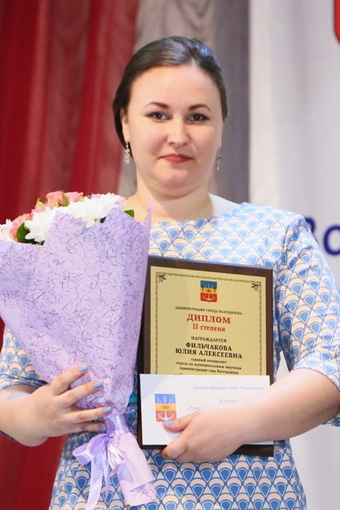 | 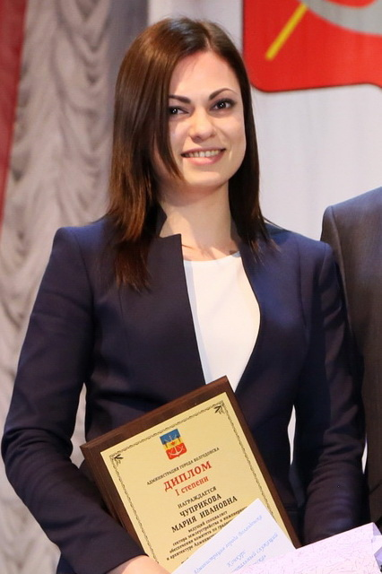
ФИЛЬЧАКОВА  ЮЛИЯ АЛЕКСЕЕВНА  главный специалист отдела по муниципальным закупкам Администрации города Волгодонска | ЧУПРИКОВА  МАРИЯ ИВАНОВНА  заведующий сектором  землеустройства и инженерного обеспечения комитета по градостроительству и архитектуре Администрации города Волгодонска | ОМЕЛЬЧЕНКО  НАДЕЖДА ВИКТОРОВНА  ведущий специалист бюджетного отдела Финансового управления города Волгодонска

